1. Instale los certificados y herramientas para trabajar con https:



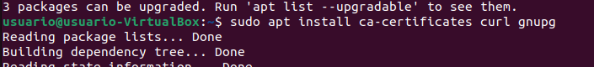

1. Añada la clave GPG oficial de Docker:



1. Añada el repositorio correspondiente a su versión de Ubuntu (escriba todo en una sola línea):

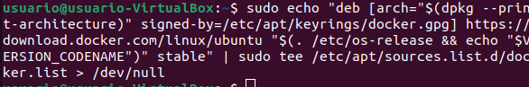

1. Actualice APT:



1. Compruebe que APT se conecta con el repositorio adecuado:



En la pantalla debe mostrarse el repositorio de la versión de Docker disponible para la versión de Ubuntu indicada (en el ejemplo se muestran la versión de Docker 23.0.2 y la versión de Ubuntu jammy, es decir, Ubuntu 22.04):

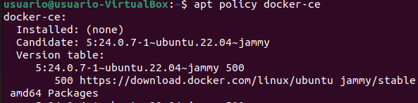

Instale Docker

1. Actualice el administrador de paquetes:



1. Instale la última versión de Docker



1. Compruebe que el servicio está activo:

Se mostrará un mensaje similar a este (pulse Ctrl+C para salir del texto):

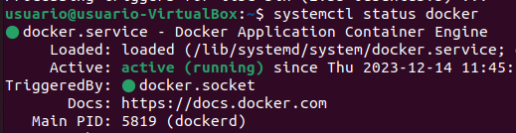

1. Para arrancar el servicio docker (si no estuviera activo):



Docker – Images Hello-world

1. Compruebe que inicialmente no hay ningún contenedor creado (la opción -a hace que se muestren también los contenedores detenidos, sin ella se muestran sólo los contenedor que estén en marcha):

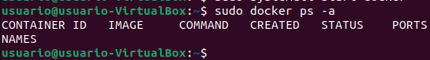

1. Compruebe que inicialmente tampoco disponemos de ninguna imagen



1. Docker crea los contenedores a partir de imágenes locales (ya descargadas), pero si al crear el contenedor no se dispone de la imagen local, Docker descarga la imagen de su repositorio.

Como no tenemos todavía la imagen en nuestro ordenador, Docker descarga la imagen, crea el contenedor y lo pone en marcha. En este caso, la aplicación que contiene el contenedor hello-world simplemente escribe un mensaje de salida al arrancar e inmediatamente se detiene el contenedor. La respuesta será similar a esta:

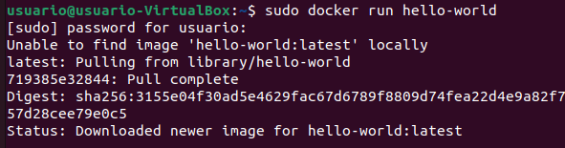

1. Si listamos ahora las imágenes existentes

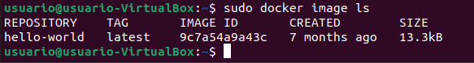

1. Si listamos ahora los contenedores existentes ..

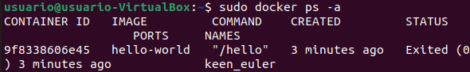

1. Podemos crear tantos contenedores como queramos a partir de una imagen. Una vez la imagen está disponible localmente, Docker no necesita descargarla y el proceso de creación del contenedor es inmediato (aunque en el caso de hello-world la descarga es rápida, con imágenes más grandes la descarga inicial puede tardar un rato)
2. Si listamos los contenedores existentes



1. Los contenedores se pueden destruir mediante el comando *rm*, haciendo referencia a ellos mediante su nombre o su id. No es necesario indicar el id completo, basta con escribir los primeros caracteres (de manera que no haya ambigüedades). Borre los dos contenedores existentes:



1. Podemos dar nombre a los contenedores al crearlos:

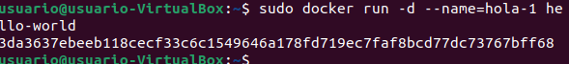

1. Si listamos los contenedores existentes ..

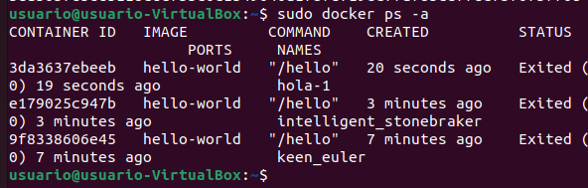

1. Si intentamos crear un segundo contenedor con un nombre ya utilizado ...

